班 班级 2003011
学 号 20009200456
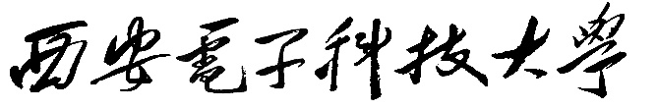

本科毕业设计论文



题 目 数据库编译执行自适应优化的设计与实现

学 院 计算机科学与技术学院

专 业 计算机科学与技术

学 生 姓 名 仇驰骋

导 师 姓 名 崔江涛

院内导师姓名

摘 要
执行器是数据库中的重要组件之一。数据库执行查询时通常接受SQL语句，将其解析为对应的计划树，执行器接收计划树以执行查询。现代数据库系统常用解释或编译来执行查询，但两种方式都不能应对所有场景。即使是广泛使用的PostgreSQL和CockroachDB数据库也要依赖专家决策以确定两种方式的最佳使用场景。然而，即便有专家参与，其决策的平均准确率仅32.8%。此外，由于仅使用基于规则的策略，其在不同查询时难以正确切换两种工作方式。为此，我们提出了数据库编译执行自适应系统（Dceas），该系统可在运行时根据当前的工作负载确定最佳执行模式。Dceas通过分析查询执行计划生成操作符成本向量和基于树的向量，用全连接神经网络和基于树的卷积神经网络来学习查询执行计划与最佳执行模式的关系。我们的测试显示，在TPC-H（3GB以下）工作负载下，Dceas平均可提高60%的决策准确率。

关键词：决策优化 数据库执行器 卷积神经网络

ABSTRACT
The executor is an important component of a database. When database executes a SQL query, it generates the physical plan tree. The executor receives the plan tree to carry out the execution. Typical executors that are applied in modern database systems follow either the interpreted model or Compiled model, each of which fits som scenarios but not all. Even the widely employed database PostgreSQL and CockroachDB have to rely on human experts to achieve the optimal execution mode. Nevertheless, the accuracy of these decisions is only 32.8% on average, even with an expert involved. Moreover, due to the exclusive use of rule-based strategies, it is not feasible to reasonably switch between two working modes when confronted with different queries. To solve this problem, we propose a Database Compilation and Execution Adaptive System(Dceas), which can determine the most suitable execution mode with respect to the current workload at runtime. Dceas generates operator-cost and tree-based vectors by analysing the query execution plan and the uses the fully connected neural network and tree-based convolutional neural network to learn the relationship between the query execution plan and the optimal execution. Our evaluations shows that Dceas can imporve execution decision accuracy by 60% on average under TPC-H(under 3GB) workloads.

Keywords: Decision optimization Database executor Convolutional Neural Network

目 录
第一章 绪论 1
1.1 研究背景 1
1.2 国内外研究现状 2
1.3 主要工作 3
1.4 内容安排 4
第二章 背景知识 5
2.1 数据库执行器 5
2.2 LLVM-JIT的设计 5
第三章 Dceas的设计与实现 7
3.1 框架概述 7
3.2 决策分类 8
3.3 模型训练器 8
3.3.1 全连接神经网络 8
3.3.2 基于树的卷积神经网络 8
3.4 向量编码 9
3.4.1 操作符+成本 10
3.4.2 树向量 11
3.5 损失函数与优化器 14
第四章 性能测试、对比实验与分析评估 15
4.1 准备工作 15
4.1.1 工作负载 15
4.1.2 系统信息 16
4.1.3 基准线 16
4.2 总体准确性 17
4.3 不同工作负载的鲁棒性 18
4.4 不同经典训练模型的对比测试 20
4.5 微调分析 21
4.6 TB*的评估 24
4.6.1 TB*模型准确性评估 24
4.6.2 Dceas-TB(OH,OP,RT,OP+)的损失评估 25
4.7 训练和运行效率 26
4.8 总结 27
第五章 总结与展望 29
5.1 本文总结 29
5.2 本文展望 29
致谢 31
参考文献 33

绪论

研究背景
当今的世界已经悄然进入了飞速发展的时代，如今国民经济的主导产业为信息产业，而数据库软件是支撑信息产业的重要软件。自IBM在1960年代研发了第一代关系数据库^{[1]}以来，数据库已经在各个领域发挥重大作用，其也在各个应用场景中展现优越的性能。
目前在国内外的数据库中，其在执行查询操作时的主要方法是将查询语句SQL解释为可执行的计划来执行，具体而言，数据库将SQL语句作为输入，然后将SQL经过语法分析和语义分析等初步解析操作，生成SQL语句对应的解析树，然后数据库内部的优化器对解析树进行基于规则的分析（RBO）和基于代价的分析（CBO）以生成最优计划树，其中RBO的操作通常是确定的，执行比较迅速，CBO在理论上是NP难问题，所以在主流的数据库（如postgreSQL）中，一个常用的方法是通过动态规划来评估各个方执行计划之间的代价，从而生成最优计划树。在最优计划树生成之后，数据库的执行器会按照最优计划树进行执行操作，得到SQL语句的查询结果。
在数据库的执行器执行最优计划树时，首要面临的问题是I/O缓慢导致的CPU利用率不高，这是在当前大数据情况下必须要面临的问题。为解决这一问题，常用的方法是使用火山模型（VOLCANO）^{[2][3]}，也叫拉取模型^{[4]}。火山模型主要针对数据获取进行优化，在查询执行过程中，火山模型迭代拉取要访问的查询表中的数据，这些被拉取的数据就形成了元组流或元组块流^{[2][5]}。上层的处理函数则会一直处于等待拉取的状态，从而尽可能缩短I/O的等待时间。然而，火山模型的提出是基于当时难以克服的硬件I/O问题，因此CPU的损耗在如今成为巨大瓶颈，这样的火山模型会造成大量的虚拟调用^{[6]}，CPU此时处于忙等待的状态。因此这一火山模型中的“内存墙”问题^{[6]}不可避免地减缓了查询速度。
为了解决虚拟调用的问题，近期的工作选择在执行计划时使用编译模型，这一模型将原本解释执行的代码编译执行，优化了大量CPU的损耗^{[7][8]}。以Postgres为例，PG用LLVM-JIT^{[9]}来编译表达式以提高在复杂查询情况下的查询效率，降低了CPU的开销。然而，编译执行查询语句会造成大量的计算和时间开销，当进行简单查询时，编译执行反而没有解释执行快^{[10]}。因此，目前数据库一个难以解决的问题是如何决策解释模型和编译模型的使用。

国内外研究现状
为了调和编译执行的开销和解释执行的开销之间的矛盾，当前数据库通常的做法是通过专家决策的方式来决定LLVM-JIT的使用^{[11]}。这一专家决策方法是通过比较数据库查询执行计划（QEP）的总代价与由数据库管理员设定的阈值来确定的，其中QEP即数据库解析SQL语句后生成的可执行计划树，总代价是由数据库内部的代价模型对各个物理操作进行评估得到的累计代价，而阈值则由专家根据经验决定。但固定阈值的决策方式在复杂多变的查询请求场景中容易出现错误决策。现有的测试表明，在100MB-1GB的TPC-H工作负载下，PGSQL的平均准确率在33%，特别的，当数据规模在600MB左右时，专家决策无法带来准确的决策^{[12]}。
另一种方法是基于编译的查询引擎，针对火山模型和编译模型的决策，进行编译语句自适应执行^{[10]}。该方案中，研究人员设计了基于LLVM-JIT的自适应决策系统，其关键组件包括：
1. 专门用于数据库查询的快速字节码解释器（高效的解释执行）
2. 准确跟踪查询进度的算法
3. 在解释执行与编译执行之间动态切换的方法
系统在执行查询语句时，总是从解释模式开始，先将查询计划树转化为一种自定义的LLVM字节码，用多个解释器进程解释执行，然后在执行过程中跟踪执行情况，计算当前的执行速度并估计剩余执行时间，同时保存数据库执行器的中间执行状态，根据执行情况判断是否动态切换到编译执行模式，当判断编译执行时，使用一个线程进行异步编译，而其他线程继续解释执行，当编译完成时，后续所有线程都切换到编译好的代码中继续执行，切换时会基于已保存的中间执行状态继续执行查询语句。这一方案能保证在小数据量的复杂查询时有较低的延迟，在长期运行的查询时有较高的吞吐量，但同时这一方法的实现较为复杂，且局限于LLVM-JIT，无法很好地迁移到其他数据库中，自适应决策解释执行与编译执行仍需要更好的方案。

主要工作
为实现可以适应复杂多变场景的执行器，难点有：
1. 阈值决策的方法过于简单，导致PGSQL在选择查询执行模式时的准确率较低。因此，有必要在决策合适的查询执行模式中找到更有效的替代方案。
2. 执行模式的选择需要更复杂、更细粒度的决策过程。当前PGSQL计划树提供的信息分散在每个执行节点中，能利用的信息仅计划树的累计代价等信息，这让决策能依据的信息过于稀少，无法做到准确决策。
3. 如果让专家参与客制化的阈值或规则制定，即每一个应用场景设定一个阈值，当数据库实例或查询更改时，这些客制化的参数会因为未能及时更改而导致大量的决策失误，从而造成巨大的经济损失。因此，在执行模式决策中使用更为有效的自适应方法来减少人工成本和计算成本是一个非常合适的改进方向^{[10]}。
为了克服这些困难，我们提出了数据库编译执行自适应系统（Database Compilation and Execution Adaptive System, Dceas），它能自适应地选择数据库执行器的执行模式。
其中，Dceas由两个模块组成，第一个模块是训练模块，由向量生成器、模型训练优化器和模型输出器组成，该模块使用机器学习技术^{[3][13]}，根据给定的训练集来优化决策模型。第二个模块是运行模块，包括向量生成器和执行模式决策器，该模块负责为给定的SQL语句输入选择最佳的执行模式。
在向量生成器中，我们研究了成本模型与数据库中查询执行计划（QEP）的执行模式之间的关系。我们通过解析QEP的方法生成对应的特征向量，通过解析QEP我们能够获取QEP中隐含的众多系统信息。依此，我们设计了操作符+成本向量和树向量两种模型输入。操作符+成本向量收集并累计了查询计划树各个节点的代价信息，而树向量保留了查询计划树的结构信息。同时我们设计了多种树向量的变体以供测试。
在模型训练优化器中，我们基于两种向量，分别设计了全连接神经网络和基于树的卷积神经网络。
最后我们测试了两个模型在不同数据集规模和工作负载类型下的性能，并进行了对比测试。结果表明，Dceas的决策准确度超过基于总代价的决策方法60%以上，同时，即使工作负载在规模或类型上有所变化，Dceas也表现出优越的查询决策准确性。

内容安排
本文共包含五章，具体安排如下：
第一章绪论介绍了数据库查询的基本知识与执行器的性能瓶颈，并现代数据库为克服性能瓶颈采用的火山模型和编译模型及两种模型的优缺点和相应的解决方法。本文同时介绍了自适应决策使用两种模型的国内外研究现状，最后介绍了我们的主要工作内容和框架。
第二章是背景知识，围绕数据库的执行器重点介绍了编译模型LLVM-JIT的执行逻辑和其在PostgreSQL执行器中的使用方式，并说明专家决策的方式并不能适应复杂多变的工作场景。
第三章是Dceas的设计与实现，先介绍Dceas的框架组成，然后介绍了Dceas执行时输出的分类等级与PostgreSQL对LLVM-JIT的使用等级的关系，接着介绍了Dceas训练采用的全连接神经网络和基于树的卷积神经网络，并解释其相应的模型参数与特性；然后针对Dceas的输入，重点介绍了两个输入向量——操作符+成本向量和树向量——的来源与生成方式，同时列举了多种树向量的变形；最后分析了PostgreSQL查询优化的开销模型，明确操作符成本和基数估计信息对训练决策模型的重要程度；同时介绍了使用的归一化方法和损失函数。
第四章是实验，这一章中介绍了评估的数据集，然后评估了Dceas预测准确率，在不同工作负载下训练的鲁棒性，并基于操作符+成本向量对12种经典学习模型进行了对比测试，然后在TPC-H和JOB上进行了微调训练，以评估其迁移的性能；同时对基于树向量的10种模型进行了性能评估；最后对FCNN和TBCNN的训练和运行效率进行了评估，然后对本章进行了总结。
第五章是总结与展望，这一章首先总结了本文所作的工作，并提出了我们的贡献，然后基于我们的工作内容，指明Dceas的不足与希望改进的方向。

背景知识
在背景知识中，我们简要介绍了数据库执行器的发展历程，然后详细介绍了 LLVM-JIT^{[14]}目前的设计方法。

数据库执行器
自IBM在1960年代研发了第一代关系数据库^{[1]}以来，数据库执行器已经历数次变革。为了弥合I/O和CPU之间的巨大速度差异，火山模型^{[2]}被选为主流执行模型。然而，随着大数据时代的到来，火山模型的虚拟调用问题^{[7]}极大阻碍了OLAP（在线分析处理）数据库的发展。为解决此问题，矢量化执行和编译执行^{[4]}被提出。LLVM-JIT则是数据库中使用编译执行模型的典例^{[15][16]}。

LLVM-JIT的设计
LLVM^{[16]}是由Chris Lattner在1990年代提出的编译框架。即时编译（JIT）^{[17]}是一种编译技术，它将被调用的函数或程序段编译为机器码，并在运行时加载到内存中。LLVM-JIT是一种JIT编译器，它通过使用LLVM中的机器码即时编译（MCJIT）^{[9]}组件，将LLVM中间表示（LLVM IR）^{[16]}在运行时转换为可执行的机器码，其中，LLVM IR是一种介于高级编程语言和机器码之间的跨平台语言。为了提高数据库的执行速度，PGSQL引入了LLVM-JIT。根据对执行的注入程度，LLVM-JIT的使用主要分为四种形式：
1. 表达式计算优化（ECO）在执行过程中将表达式的路径实时编译为特定的代码，并在此过程中优化了许多不必要的调用和跳转；
2. 元组变形优化（TDO）根据元组每列的特定类型和元组中列的数量，将其实时编译为特定的代码并执行。在此过程中，优化了不必要的代码分支；
3. 内联函数优化（IFO）扩展内联函数以减少语句中的函数调用次数；
4. 中间表示优化（IRO）优化了中间表示（IR）^{[16]}，将其优化为更适合当前硬件的代码。
这四种优化方法可以看作是LLVM-JIT中不同级别的优化。ECO和TDO将执行模式从解释转换为编译，这涉及对表达式必要的处理，将生成特定的优化代码。IFO负责优化表达式中的函数。编译执行重点在于将复杂函数表达式转换为简洁的机器码。其中，IFO适当展开表达式中的内联函数，使函数可以直接在同一程序段中执行，避免程序运行中的多次函数调用，以显著提高执行效率。IRO是LLVM-JIT中最复杂的优化选项，也是最终的优化选项。在LLVM-JIT中，表达式先被编译成称为中间表示（IR）的中间代码，然后基于本地的硬件和软件信息以及IR信息，LLVM-JIT内置的编译器优化器使用IR重新生成新的LLVM-IR。从新的IR编译生成的机器码能更好地利用本地的系统状态，以提高代码执行效率。这些优化方法作为LLVM-JIT强大优化基础架构的一部分，使LLVM-JIT具有高性能和高效率的特点，在许多软件中成为即时编译的选择。
基于不同级别的LLVM-JIT优化，PGSQL将执行决策分为三个级别，并以专家决策确定不同的阈值。在SQL优化器解析查询后，优化器生成最佳的逻辑计划。然后将这个逻辑计划传递给执行器解释和执行。在执行中，执行器根据SQL优化器的基数估计信息和成本估计信息决策执行模式。$Cost_{qep}$是PGSQL中QEP的总运算符成本。通过设置不同的阈值，执行决策被分为不同的等级：
$$\left\{\begin{aligned}&Cost_{qep}<100, 000, 不适用LLVM-JIT, \\ &100, 000 ⩽ Cost_{qep} ⩽ 500, 000,使用ECO, TDO, \\ &500, 000<Cost_{qep}, 所有LLVM-JIT, 包括ECO, TDO, IFO, IRO.\end{aligned}\right.$$
然而，基于规则的策略过于简单，而且固定阈值使得当数据集接近阈值大小时，执行模式决策准确性较低。PGSQL中的一个TPC-H工作负载测试说明了这个问题。在数据集（100 MB至700 MB）下，基于规则的策略的准确率逐渐从60%降低到0%，如图2.1所示。
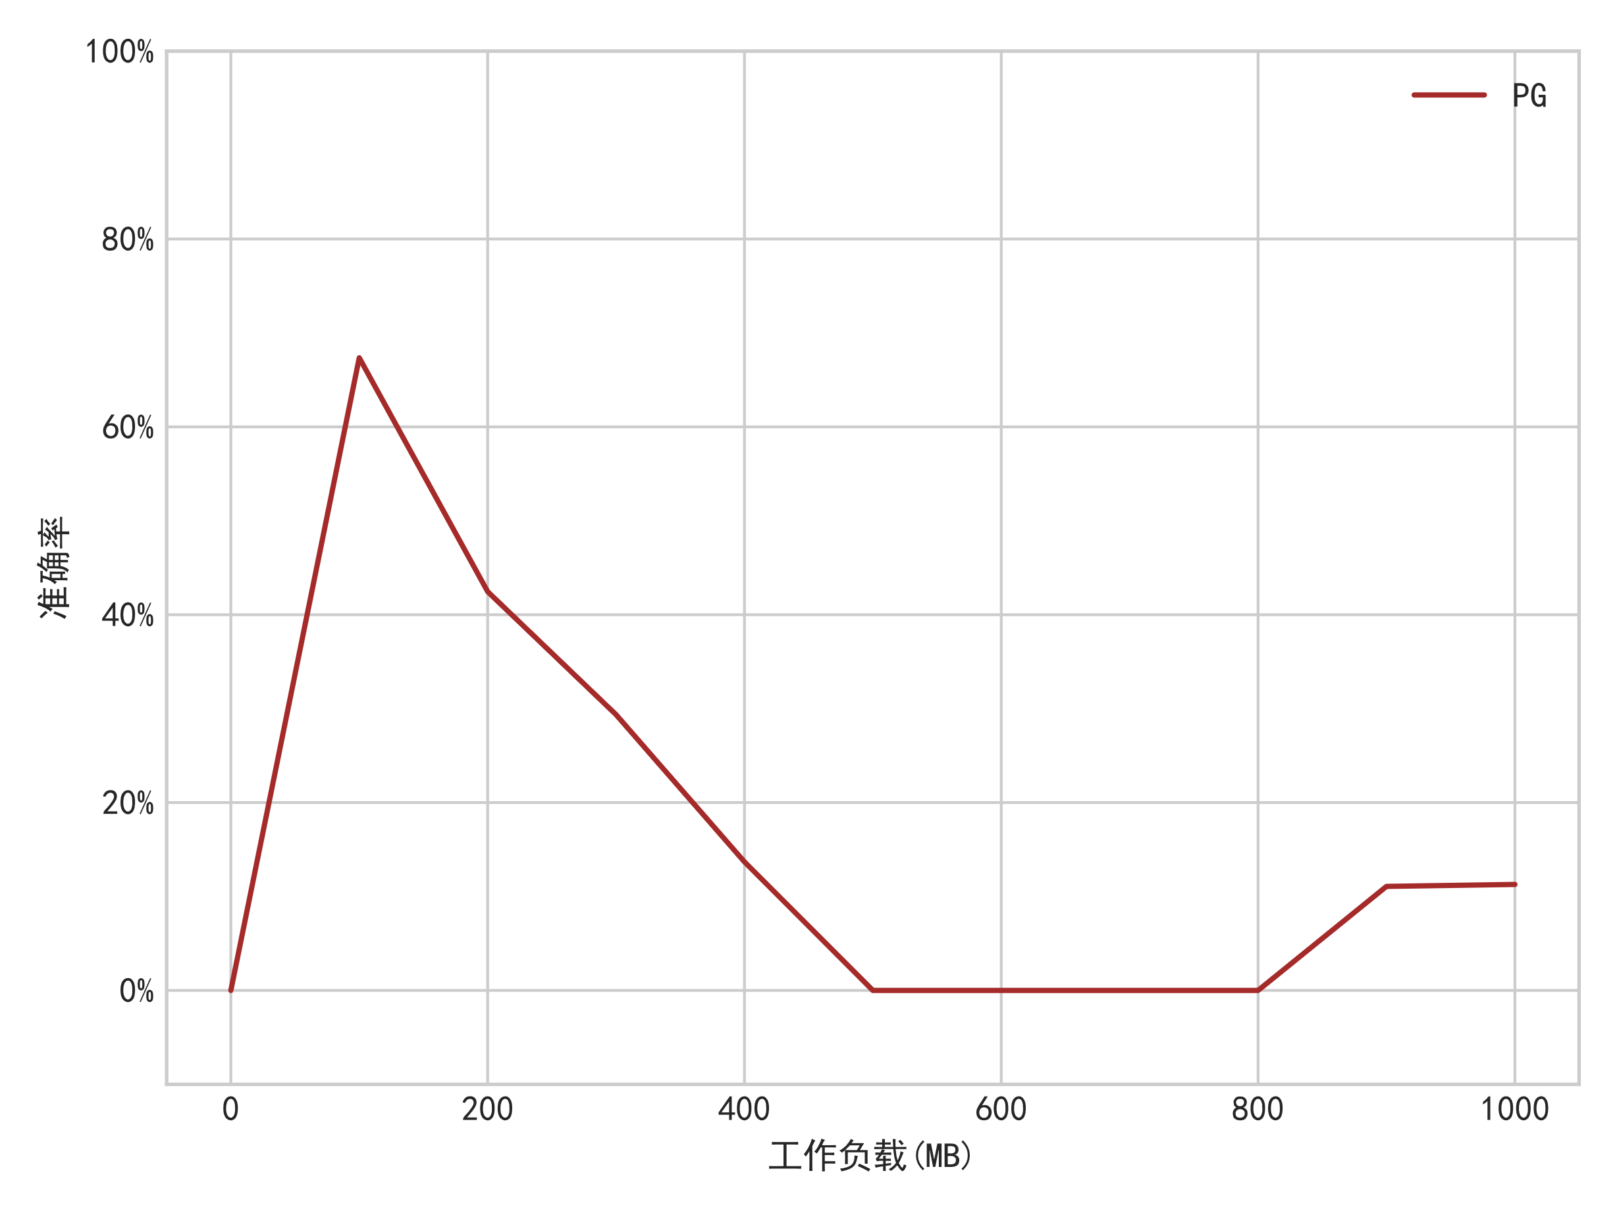

图2.1 PG在TPC-H（100MB-1GB）下对LLVM-JIT基于规则决策的准确率^{[12]}

Dceas的设计与实现
为改进上述在选择执行模式时的阈值决策方法，最理想的情况是在执行查询语句时根据相关信息由数据库系统自适应地做出决策。一个朴素的想法类似于一个后优化器，即在查询优化和执行查询计划的最后阶段根据相关信息进一步优化查询计划的执行，具体而言：在数据库执行查询语句时，评估不同执行模式的成本，然后选择合适的执行模式。然而，目前对不同执行模式的成本估计并没有经典的理论或者公式可供优化器参考。因此，一个合适的方法是构建一个自适应映射，来更有效地完成上述任务。在本章中，我们描述了Dceas的架构，然后详细介绍了底层决策网络模型，以及在网络中采用的编码方案。

框架概述
Dceas由数据库SQL引擎和Dceas引擎两部分组成，其中SQL引擎包括优化器和执行器，运行中，数据库管理员只需要调整Dceas的操作模式，并可以自由切换到训练阶段和运行阶段： 训练阶段中训练器被用来训练FCNN和TBCAN，在向量和执行决策间建立映射关系。模型训练器接收并使用从向量生成器传入的向量，并将经过训练的成熟模型传递给执行决策器。执行决策器用于在运行时生成最佳执行决策。向量生成器在训练阶段和运行阶段都被用作分析QEP并生成向量的模块，其中向量被分为操作符成本向量和树向量，用于训练FCNN和TBCAN。操作符成本向量和树向量将在3.4节详细描述。运行阶段生成执行决策时，执行决策器读取向量生成器从计划树中解析的向量，并根据训练好的模型生成执行决策。这个过程非常高效，当使用FCNN时通常只需纳秒级别的时间。 本文的主要目的是提出一种新颖的决策工具，解决数据库中的查询执行问题，目标是优化查询执行性能。Dceas可以自行持续从收集的计划树中生成训练向量，并通过训练好的模型决策执行模式。我们的实现考虑了不同类型数据库之间接口层可能存在的差异。模型的快速预测则提高了Dceas的可扩展性，使其能够在更短的时间内高效处理更大量的数据，以提高系统的整体性能。当需要将Dceas转移到其他数据库时，只需提取数据库中生成的计划树进行训练，然后将模型应用到该数据库中。

决策分类
PGSQL中的专家决策不能实现准确的多级决策分类^{[16]}，根据第2章提到的LLVM-JIT的分层优化策略，我们已经明确指出Dceas的执行决策分类应该有五个优化级别：关闭LLVM-JIT、ECO、TDO、IFO和IRO。然而，LLVM-JIT通常同时使用ECO和TDO。因此，我们将执行决策分为以下四个类别：
1. 关闭LLVM-JIT：只使用火山模型对SQL语句解释执行或矢量化执行。
2. 启用LLVM-JIT（ECO）和（TDO）：由编译模型执行数据库支持的部分表达式。
3. 启用LLVM-JIT（IFO）：LLVM-JIT编译对应的内联函数。
4. 启用LLVM-JIT（IRO）：LLVM-JIT开启编译执行优化。

模型训练器
为准确和细粒度地使用LLVM-JIT，我们用机器学习方法来决策执行模式。我们采用两种机器学习网络：全连接神经网络（FCNN）和基于树的卷积神经网络（TBCNN）。

全连接神经网络
我们在图3.1中展示了Dceas的五层FCNN模型。向量生成器将操作符成本向量输入到输入层中。为了减轻FCNN中的过拟合问题，我们交替使用全连接层和随机失活层。输出层输出一个4维向量，对应LLVM-JIT的四种类别。具有最高分数的类别是网络选择的最佳执行类别。

基于树的卷积神经网络
TBCNN的输入是一个二叉查询计划树^{[28]}，如图3.2所示。在训练过程中，原始树被送入一个三层的树卷积层。然后，树结构在动态池化层中被转换成一个向量。在经过四个全连接层的隐藏层神经网络后，输出一个4维向量。同样，最大值对应的维度即最佳的执行决策类别。 我们选择了两个网络模型进行实验：第一个网络模型是基本的FCNN，第二个网络模型是基于树结构的卷积神经网络模型。这两个模型将展示出与不同使用环境相对应的不同训练特性。在FCNN中，全连接神经网络的优势是训练速度更快，具有优秀的映射能力。模型的响应速度和训练速度对于Dceas在数据库中的应用非常重要。在TBCNN中树结构的向量可以保留数据库的计划树结构中的更多信息，从而可以获得更高的准确性。在第4章中，我们将比较这两个网络模型的优缺点，并给出与不同使用环境相对应的不同建议。
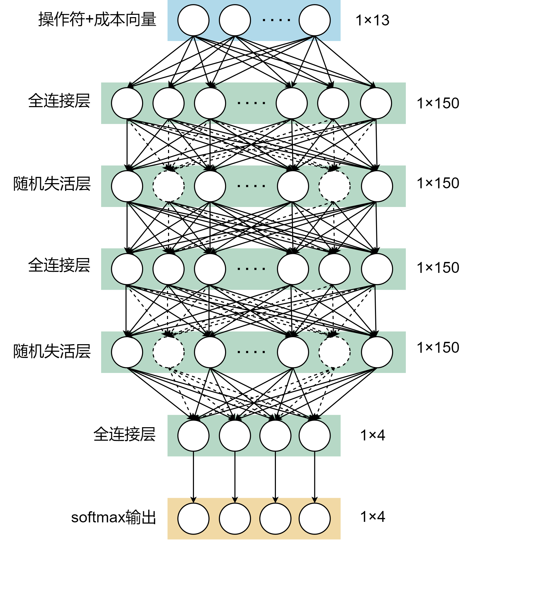

图3.1 全连接神经网络
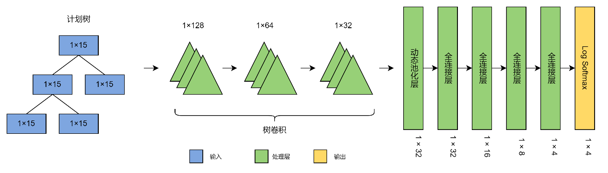

图3.2 基于树的卷积神经网络^{[12]}

向量编码
我们选择QEP中的成本作为模型的输入。然而，无论是FCNN还是TBCNN，都无法直接使用原生的成本作为输入，因此，有必要提取QEP中的系统信息，以生成两种模型对应格式的特征向量以供训练。本节中，我们详细介绍了Dceas的向量编码方法。

操作符+成本
在现有的数据库执行模式调优方法中，大多数模型采用独热编码+成本来实现成本向量化^{[35]}。生成独热向量的过程如图3.3所示。独热编码+成本将QEP中不同类型的操作符映射到独热编码向量中，并将QEP中的总成本添加到向量末尾。这样的向量只能为训练模型提供查询中操作符类型信息以及总成本的信息。与基于规则的策略相比，独热编码+成本使准确性有一定程度的提高。为了实现更精细的决策，我们将每种类型的SQL查询操作符的成本添加到向量中。
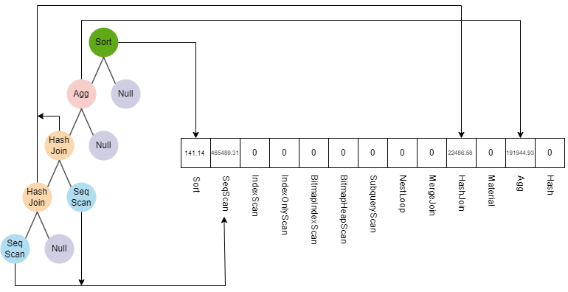

图3.3 操作符+成本向量的生成
我们分析了QEP的具体结构。与优化器中计划树的形式类似，QEP中的每个树节点代表一个操作符。在优化过程中，树节点中存储了各种信息，包括在进行基于成本的优化（CBO）时各个操作符的成本值^{[29]}。成本值是由SQL引擎中的成本估算模块基于操作符类型和估计的行数计算出来的。
在PGSQL中，基于规则的执行模式决策仅参考了查询的总成本。数据库管理员这种通过粗略比较查询的总成本与设定的阈值的方法的决策准确率较低。我们将QEP中的操作符成本与传统的独热编码向量形式相结合，提出了操作符+成本向量。
生成操作符+成本向量的过程如图3.3所示。图片左侧是计划树形式的QEP；右侧是从QEP生成的向量。我们将操作符以向量形式纵向排列。然后，在操作符向量中记录QEP中的每个操作符成本。由于我们只需要获取查询中某种类型的操作符与执行决策之间的关系，因此在操作符+成本中累积相同操作符的成本。例如，图3.3中的查询包含两个扫描操作符（SeqScan）。在生成操作符+成本向量时，我们只需要将这两个操作符的成本值累加并存储在向量中。同时为消除特征之间的单位和比例差异的影响，我们对向量进行归一化，以让模型接受相同规模下的输入向量来学习每个维度的特征。在归一化中，因为数据中没有特殊的成本异常值，我们选择最大最小值归一化（Min-Max）^{[23]}。

树向量
基于树的卷积神经网络（TBCNN）^{[30]}是一种具有树结构的卷积神经网络。TBCNN在学习树结构中的父子节点关系上表现良好。
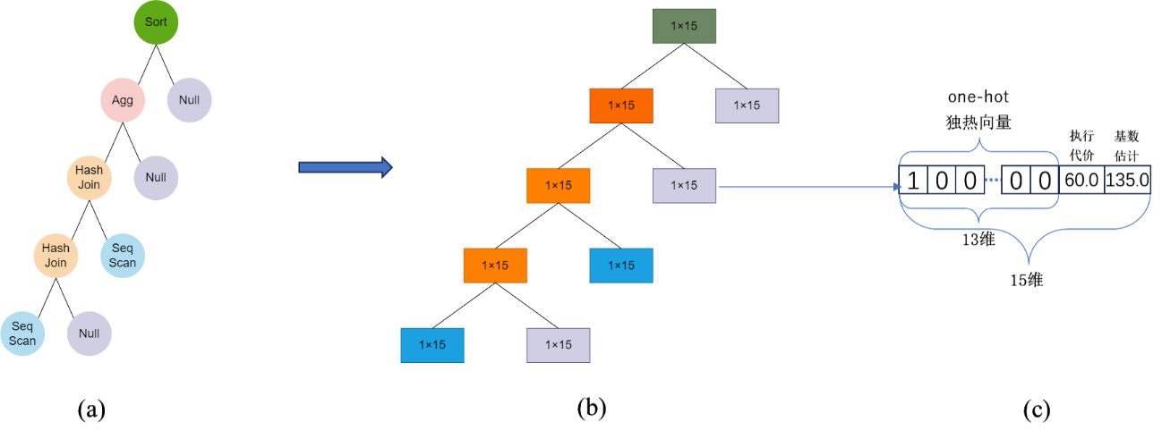

图3.4 树向量的生成
在PGSQL中，执行计划树QEP是一个非严格意义上的二叉树，为获取更多QEP中的信息，我们采取的方法是将QEP转化为树卷积特征向量，同时，QEP只是一个由操作符的累计成本构成的计划树，因此原始的执行计划树需要进行扩展，使其成为一个真正的二叉树。扩展方法是使用空节点来填充二叉树，使每个节点都有左子树和右子树。
我们对树向量的设计如图3.4所示，树向量采用二叉树形式，每个节点包含一个15维向量。[第1-13维]是一个独热向量，表示节点的操作符类型；[第14维]是QEP的总成本；[第15维]是优化器的基数估计。对于LLVM-JIT，对执行模式决策影响最大的是操作符的存在类型和操作符的累积成本值。因此，在树向量中，我们使用独热编码来明确操作符是否存在，同时将总成本值和要处理的行的总数添加到末尾。

表3.1 树向量
向量模型 | 类型 | 细节
OC | 操作符+代价 | 13维向量，每一维代表一类操作符的累计代价
TBOH | 二叉树+独热向量 | 树节点：15维向量，类型：独热向量
TBOP | 二叉树+操作符 | 树节点：13维向量，类型：节点代价
TBRT | 二叉树+根 | 树节点：15维向量，类型：独热向量+根节点
TBOP+ | 二叉树+操作符+代价 | 树节点：28维向量，类型：独热向量&操作符+代价
TBOD | 二叉树+独热向量点积OC | 树节点：15维向量，类型：独热向量点积OC
TBOM | 二叉树+独热向量+最大最小归一化 | 树节点：15维向量，类型：独热向量+最大最小归一化
TBOZ | 二叉树+独热向量+Z-Score归一化 | 树节点：15维向量，类型：独热向量+Z-Score归一化
TBOL | 二叉树+独热向量+对数化 | 树节点：15维向量，类型：独热向量+对数化
TBOLM | 二叉树+独热向量+对数化+最大最小归一化 | 树节点：15维向量，类型：独热向量+对数化+最大最小归一化
TBOLZ | 二叉树+独热向量+对数化+Z-Score归一化 | 树节点：15维向量，类型：独热向量+对数化+Z-Score归一化
基于以上的向量生成方法，我们设计十种树向量。表3.1总结了我们提出的向量。
TBCNN+独热向量(TBOH)为二叉树形式，每个节点为15维向量。第1-13维是独热向量，表示节点的操作符类型；第14维是QEP的总成本；第15维是优化器的基数估计。TBCNN+操作符(TBOP)为二叉树形式，每个节点为13维向量。第1-13维是操作符+成本向量形式的每个节点的操作符成本值。与TBOH的区别在于，每个独热节点被替换为操作符成本节点。TBCNN+根节点(TBRT)为二叉树形式，每个节点为15维向量。第1-13维是与TBOH相同独热形式的向量，标识每个节点的操作符类型。我们还在树结构的根部添加了一个13维向量和一个2维向量：一个是OC的13维向量，另一个是QEP的总成本和优化器的基数估计。TBCNN+操作符+(TBOP+)为二叉树形式，每个节点为28维向量。第1-13维为独热向量，表示节点的操作符类型；第14维是QEP的总成本；第15维是基数估计。第16-28维是OC中的一个13维向量，该方法的细节将在接下来的章节中描述。TBCNN+独热向量+点积（TBOD）为二叉树形式，同TBOH，前13维点积了OC，得到节点所属算子的累计代价，第14维是QEP的总成本；第15维是基数估计。TBCNN+独热向量+MinMax（TBOM）为二叉树形式，每个节点为15维向量。第1-13维为独热向量，表示节点的操作符类型；第14维是QEP的总成本，并进行最大最小归一化；第15维是基数估计，并进行最大最小归一化。TBCNN+独热向量+Z-Score（TBOZ）为二叉树形式，每个节点包含一个15维向量。第1-13维为独热向量，表示节点的操作符类型；第14维是QEP的总成本，并进行Z-Score归一化；第15维是基数估计，并进行Z-Score归一化。TBCNN+独热向量+对数化（TBOL）采用二叉树形式，每个节点为15维向量。第1-13维为独热向量，表示节点的操作符类型；第14维是QEP的总成本，并进行对数化；第15维是基数估计，并进行对数化。TBCNN+独热向量+对数化+MinMax（TBOLM）为二叉树形式，每个节点为15维向量。第1-13维为独热向量，表示节点的操作符类型；第14维是QEP的总成本，并进行对数化和最大最小归一化；第15维是基数估计，并进行对数化和最大最小归一化。TBCNN+独热向量+对数化+Z-Score（TBOLZ），为二叉树形式，每个节点为15维向量。第1-13维为独热向量，表示节点的操作符类型；第14维是QEP的总成本，并进行对数化和最大最小归一化；第15维是基数估计，并进行对数化和最大最小归一化。
操作符+成本向量由FCNN训练，树向量由TBCAN训练。操作符+成本向量供模型学习不同操作符特征值对应的决策变化。树向量使用独热向量，并在其后添加总成本值和要处理行的数量。根据LLVM-JIT的特性，执行查询时重复算术工作越多，LLVM-JIT对数据库的提升就越多。因此，在设计向量时，我们应首先考虑操作符的成本值，然后考虑查询的总行数的影响。
在PostgreSQL查询优化的开销定义中，代价估算基于CPU开销和IO开销，计算公式为：$COST = P + W * T$。其中P为计划运行的时访问的页数，反映了I/O开销。$T$为访问的元组数，反映了CPU开销（存储层是以页面为单位，数据以页面的形式被读入内存，每个页面上可能有多条元组，访问元组，需要解析元组结构，才能把元组上的字段读出，这消耗的是CPU）。$W$为权重因子，表明I/O到CPU的相关性，又称为选择率（selectivity）。从上述PostgreSQL对于$cost$的计算方式中，页面读取的操作（例如SeqScan），P将会被计算为对应大小，如果存在对应过滤操作，则需要消耗部分CPU性能基于$W*T$的计算。对于计算密集型运算符（例如Join、Agg），$P$的消耗将较低，CPU的计算较多即$W*T$的值将较大。因此在$cost$的计算方式上已经区分了不同类型的运算符对应的CPU成本与I/O成本，在Dceas中通过神经网络将CPU的决策影响进一步放大。因此，查询中的操作符成本和涉及的总行数是训练决策模型的最重要特征。

损失函数与优化器
为了预测语句的最佳执行方式，我们将模型推广为一个多分类问题，其中模型的输出层是一个K维向量。在输出层，利用softmax激活函数将K维向量归一化到范围$\left(0,1\right)$。这些数字的每个维度都可以表示对应类别的预测概率。我们将 softmax 形式化如下：
$$\begin{aligned}P_{ij}=\frac{e^{\hat{y_{ij}}}}{\sum_{d=1}^{K}{e^{\hat{y_{id}}}}}\#\left(1\right)\end{aligned}$$
$P_{ij}$表示第$i$个样本属于第$j$个类别的概率，而$\hat{y_{i}}=\left[\hat{y_{i1}},···,\hat{y_{ik}}\right]$表示通过网络输出的第$i$个样本的$k$维向量。为了训练模型，我们使用交叉熵损失：
$$\begin{aligned}L_{\text{cross}\text{_}\text{entropy}}=\frac{1}{n}\sum_{i=1}^{n}{\left(-\sum_{j=1}^{K}{y_{ij}}\log\left(P_{ij}\right)\right)}\#\left(2\right)\end{aligned}$$
其中，$n$代表所有样本。$y_{i}=\left[y_{i1},···,y_{ik}\right]$表示第$i$个样本所属类别的独热编码。在编码中“$1$”的位置对应的类别即为模型预测的执行方案。
为训练合适的模型参数，我们选用Adam作为优化器。Adam结合了Momentum和RMSProp，并修正了二者的偏差，使用梯度的一阶矩估计和二阶矩估计来动态调整每个参数的学习率。

性能测试、对比实验与分析评估
在这一章中，我们评估了Dceas在以下方面的性能：（1）Dceas的准确性；（2）效率改进；（3）网络性能比较。

准备工作

工作负载
我们创建了73个不同规模的TPC-H实例。对每个工作负载收集了180个查询的成本向量以构建数据集。这73个规模如下列出：从10 MB到600 MB，步长为10 MB，为等差数列，总共60个规模；600 MB、700 MB、800 MB、900 MB、1 GB、2 GB、3 GB、4 GB、5 GB、6 GB、7 GB、8 GB、9 GB和10 GB，总共13个规模。TPC-H^{[26]}有22个查询模板和字典文件（字典文件指示模板中常量的可选字段）。通过随机选择字典文件的模板常量以替换模板中的常量值，我们为每个模板生成了具有不同常量值的20个语句。

表4.1 数据集信息
 | 规模 | 查询数 | 比例（训练：测试）
TPC-H | 10MB-10GB | 13180 | 7:3
JOB | 1.3GB | 139 | 2:1
然而，模板2、5、7、8、9、11、13、17、18、19、20、21、22生成的查询语句存在缺陷：（1）字典中的常量可选字段太少，无法满足生成20个语句的要求；（2）由于来自同一模板的QEP和成本高度一致，生成的向量并不可用。模板中可修改位置的特性固定导致变化有限，即使使用字典中选定的常量来修改20个查询语句，也很难有足够的多样性。因此，在执行过程中，表扫描和数据处理操作的数量往往会相似或者非常相近。这种执行模式的相似性导致在估计这些查询语句的成本值时得到了可比较或者相同的结果。因此，我们选择了模板1、3、4、6、10、12、14、15、16来生成工作负载中的语句。此外，我们保留了剩余13个语句（基于成本值去重后）中不同特征向量的值。我们确保这些模板涵盖了不同的运算符类型，并为神经网络提供了可用的学习特征。根据上述条件，我们的数据集包含了总共73*20*9=13140个查询，以及基于成本值去重后剩余13个模板生成的40个查询。我们将数据集按照7:3的比例划分为训练集和测试集。此外，我们选择了JOB^{[31]}作为对比工作负载。JOB数据集注重测试数据库的连接性能，其中包含133个通用查询和24个扩展查询，可用的特征查询总共有139个。数据集有45个类别，同一类别中的查询在连接关系和聚合计算方面相似，差异在于筛选条件的变化。我们根据2:1的比例将每个类别的查询划分为训练集和测试集。

系统信息
系统：Windows 10 22H2
CPU：Intel(R) Core(TM) i5-10200H CPU @ 2.40GHz 2.40 GHz
GPU：NVIDIA GeForce GTX 1650
内存：16.0 GB
训练框架：Pytorch（GPU）v1.10.1
数据库系统：PostgreSQL v13.9

基准线
为了展示Dceas不同类型网络的效果，我们将它们与PGSQL进行了比较。结果如图4.1所示。
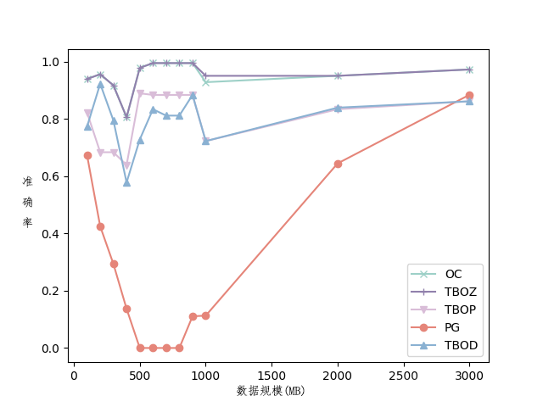
图4.1 不同模型在TPC-H下的准确率

总体准确性
我们比较并评估了PGSQL和Dceas的执行选择准确性。更高的预测准确性是机器学习对数据库编译执行决策提供的最重要改进。重要的几个Dceas和PGSQL在各种数据集下的决策准确性如图4.1所示。图中采样的PG点源自专家决策的准确率。
最优决策：我们基于在3.2节中描述的四种编译等级，在PGSQL中执行测试，记录查询语句在各个等级下的执行时间，并将执行时间最短的执行等级设置为该语句的最优决策。
准确率：我们基于专家决策、OC和TBOH（包括其变体）进行测试。我们累计每种方法的决策与最优决策匹配的次数。最终，准确率是正确预测数量与测试集中查询总数的比值。
在小数据集下，大多数查询用迭代模型执行速度更快。由于未达到启用编译执行的阈值，PGSQL始终将执行模式设定为不使用LLVM-JIT。大约60%的查询使用解释执行方式的速度更快，因此，PGSQL可以保持60%的准确率。随着数据集规模的增加，PGSQL的准确率迅速下降。当数据集大小为500 MB时，准确率降至0%。当数据集在500 MB至2000 MB之间时，查询总成本接近专家决策的阈值，因此，PGSQL无法决策正确的执行计划。观察基准线，800MB之后，PGSQL逐渐能作出准确的判断。然而，Dceas中的所有方法都保持了60%以上的准确率。

表4.2 TPC-H测试
模型 | 准确率 | 模型 | 准确率
PG | 0.111111 | TBOD | 0.722222222
OC | 0.9 | TBOM | 0.911111111
TBOH | 0.722222222 | TBOZ | 0.95
TBRT | 0.722222222 | TBOL | 0.922222222
TBOP | 0.722222222 | TBOLM | 0.938888889
TBOP+ | 0.722222222 | TBOLZ | 0.938888889

不同工作负载的鲁棒性
在对TPC-H进行基准测试之后，我们测试了Dceas在不同工作负载下的性能。我们使用了两个数据库实例，JOB和TPC-H，来测试Dceas在不同工作负载下准确性的变化。我们将JOB的139个查询划分为2:1的训练集和测试集。TPC-H数据集的大小为1GB。我们建立了两个不同工作负载的互相独立的Dceas模型用于训练和测试。测试结果如表4.2和表4.3所示。
如表4.2所示，我们观察到PGSQL的专家决策方法在TPC-H上的平均准确率仅为11.11%。在Dceas中， TBOZ的平均准确率最高，为95%，而TBRT、TBOP、TBOP+和TBOD的平均准确率最低，为72.22%。Dceas在TPC-H下的表现异常出色，决策准确性有明显提高。表4.3中，我们观察到在JOB的工作负载下，PGSQL的专家决策方法仍然不够有效，准确率仅为44.68%。与在TPC-H上的准确率相比，Dceas在JOB上的表现也有所下降。最高准确率为TBOZ，达到80.85%，而Dceas-OC的准确率最低，为71.11%。尽管Dceas仍然比PGSQL的专家决策方法表现更好，但在JOB上的表现略低于在TPC-H上的表现。

表4.3 JOB测试
模型 | 准确率 | 模型 | 准确率
PG | 0.446809 | TBOD | 0.787234
OC | 0.7111111 | TBOM | 0.787234
TBOH | 0.744681 | TBOZ | 0.808510
TBRT | 0.723404 | TBOL | 0.744680
TBOP | 0.744681 | TBOLM | 0.765957
TBOP+ | 0.744681 | TBOLZ | 0.723404
为了比较，我们在图4.2中展示了结果。通过分析这两种类型工作负载的差异和变化，我们可以明显看出，在JOB查询的基本估计中，PGSQL的准确率与TPC-H相比有很大的偏差。因此，优化器对各种类型运算符的成本进行的准确度较低，导致基于成本预测JIT执行方法的模型学习准确度较低。
总体而言，TPC-H是一个常见的数据库测试工作负载，PGSQL会对其语句的基本估计和运算符成本预测进行优化调整，因此在机器学习中可以获得更好的结果。
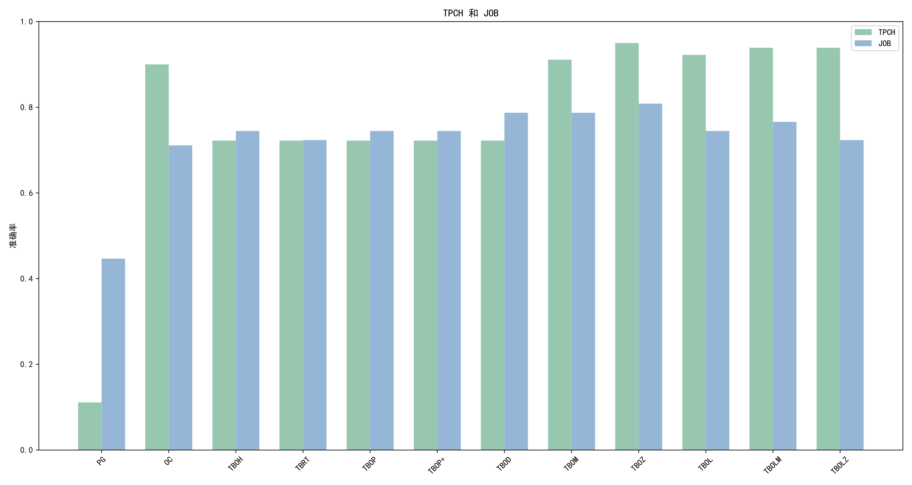

图4.2 不同工作负载的准确率测试
我们对JOB查询中的基数估计错误进行了分析。在JOB中，每个查询通常涉及平均8个连接。随着连接数的增加，PGSQL对这些连接的基数估计错误可能会更加显著。为了调查这一点，我们在PGSQL中比较了JOB和TPC-H查询的基数估计，将它们与实际的基数估计进行对比。数据分析显示，与实际基数相比，JOB查询的基数估计错误出现了明显的变化，从约高出大约90倍到低至约10,000倍。^{[31]}相比之下，TPC-H查询在PGSQL中通常表现出更一致和准确的基数估计。因此，Dceas中JOB相对于TPC-H略低的准确率似乎受到了PGSQL基数估计准确性的影响。
在表4.2（TPC-H）和表4.3（JOB）中，我们观察到了在FCNN架构下的OC和在TBCNN架构下的TBOP+之间决策准确性的明显差异。这种差异也体现在总体执行时间上。FCNN是一种经典的全连接神经网络结构，其中每个神经元与前一层中的所有神经元相连接。我们利用FCNN的能力来学习运算符的类型、对应的成本值以及查询语句中的决策方法，从而有效生成相应的网络模型。TBCNN是一种利用树状结构特征向量的神经网络架构，使其能够有效地捕获和感知计划树中的层次结构。对于使用计划树作为优化和传输的信息载体的数据库，它具有保留更全面的树状结构特征向量中的层次信息的优势。然而，值得注意的是，在向量转换过程中的基于树的表示可能会在训练过程中引入一定程度的信息损失^{[30]}。这两种网络架构在实际使用中的不同条件下表现出的性能差异是显而易见的。当优化器准确估计各种查询运算符的成本时，FCNN展示了从全局视角提取特征信息的能力，导致在TPC-H测试中准确率较高。另一方面，在优化器难以准确估计运算符成本的场景下，TBCNN因其类似树状的执行计划而具有更多的层次信息保留优势，从而在JOB测试中展示出更高的准确率。

不同经典训练模型的对比测试
基于操作符+成本向量的模型训练是比较常见的多维向量分类决策问题，为研究各个经典机器学习模型的性能，我们用这些模型，使用TPC-H进行训练，并用JOB数据集测试，记录各个工作负载下的准确率和TPC-H下的训练时间来作为评估指标。基于TPC-H的数据集，对包括FCNN在内的12中经典机器学习模型进行测试，最终我们选择了FCNN作为我们的训练模型。
我们对FCNN，KNN，SVM，LR，GNB，Voting，SGD，DT，RF，Ada，GB，MLP进行测试，结果如图4.3所示。
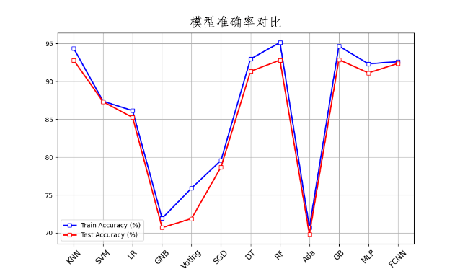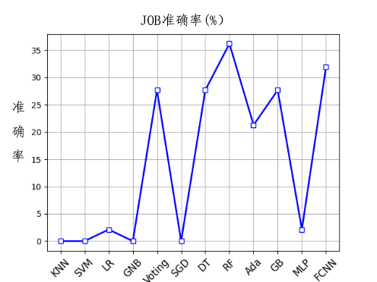

(a) (b)
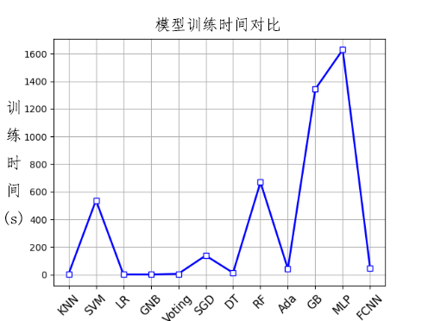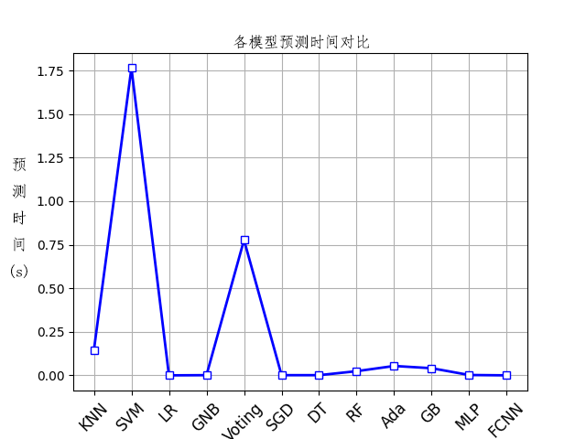

(c) (d)

图4.3 不同模型的性能评估

其中，(a)为各个模型在TPC-H下的训练准确率（蓝线）和测试准确率（红线），(b)为JOB下的迁移准确率，(c)为各个模型的训练时间，(d)为各个模型的测试时间。
可以看到，在TPC-H测试中，K最近邻（KNN），决策树（DT），随机森林（RF），梯度提升树（GB），多层感知机（MLP），全连接神经网络（FCNN）都达到了90%以上的准确率。K最近邻因为能较好地学习相邻数据的特征，因此具有较高的准确率。决策树能较好的提取向量中的局部关键信息，而决定LLVM使用的关键也在于局部的高代价操作算子，因此决策树也能具有较高的准确率。随机森林和梯度提升树则是决策树的改进，因此比决策树的准确率更高。但在迁移到JOB的测试中，随机森林的集成决策削弱了过拟合的影响，准确率能到30%以上。全连接神经网络的多层全连接层能较好的学习关键特征信息，随机失活层又能降低过拟合率，因此也能达到30%以上的迁移准确率。最后，全连接神经网络的测试时间和训练时间都显著低于随机森林，因此，我们选择全连接神经网络作为我们的训练模型。

表4.4 TPC-H、JOB微调测试
训练 | 准确率（TPC-H） | 准确率（JOB） | 训练时间
TPC-H | 0.927702 | 0.319149 | 133.1630s
JOB | 0.197362 | 0.659574 | 127.3292s
TPC-H + JOB | 0.930238 | 0.680851 | 138.8377s
TPC-H 微调 JOB | 0.325216 | 0.765957 | 122.8458s
JOB 微调TPC-H | 0.692796 | 0.319149 | 132.1749s

微调分析
在实际数据库应用中，数据库管理员偶尔需要将数据库实例从一种工作负载类型转换为另一种工作负载类型。这种转换需要数据库中的所有组件都支持工作负载的更改。因此，Dceas需要快速而准确地学习新工作负载的查询特征与LLVM-JIT决策之间的关系。我们采用微调方法来更新Dceas的训练以解决这个问题。我们分别测试了TPC-H和JOB的训练时间，然后再进行TPC-H+JOB的联合测试，并使用微调方法对训练时间进行测试。训练过程包括通过冻结靠近输入的某些全连接层来继续训练经过TPC-H预训练的模型，然后使用JOB数据集进行进一步训练。具体而言，我们在神经网络中冻结了靠近输入的特定全连接层，并使用JOB训练数据集作为输入，专门训练靠近输出的部分连接层。在比较TPC-H和JOB的微调实验中，我们使用了一系列工作负载大小，具体为100MB-600MB（间隔为10MB）、700MB-1000MB（间隔为100MB）和2GB-10GB（间隔为1GB）。在TPC-H微调JOB中，使用TPC-H进行30,000次迭代训练后，我们又使用JOB数据集进行了30,000次额外迭代训练。训练时间和准确率的变化如表4.4所示。
表4.4显示，当仅在TPC-H上进行训练时，TPC-H查询的准确率超过92%。由于训练没有涉及JOB的任何查询，所以在TPC-H训练模型中，JOB查询的准确率仅为31%。因此，训练的模型只能匹配JOB查询中运算符的特征信息，导致查询准确性较低。当只在JOB上进行训练时，JOB查询的准确率达到65%，而TPC-H查询的准确率仅为19%。由于JOB在预测PGSQL优化器的成本方面不如TPC-H准确，所以JOB的准确率仅为65%。当我们使用JOB对TPC-H进行训练时，TPC-H查询仍然保持93%的查询准确率，而JOB也提高了其查询准确率至68%。训练时间将被TPC-H使用更大的训练集所消耗。TPC-H的训练模型结合了使用微调方法继续训练的JOB数据集。得到以下结果：JOB查询的准确率为76%，TPC-H的准确率为32%，与单独训练JOB相比，训练时间减少了5秒。微调后观察到的TPC-H准确率下降可以归因于微调期间冻结的卷积层数量有限。我们需要使用更多的卷积层来继续训练JOB数据集，以确保数据库能够为新工作负载保持更高水平的准确性。
结果表明，当整体工作负载发生变化时，使用微调方法可以充分学习新工作负载的特征模型，并将训练时间缩短约3.5%。在准确性方面，微调方法保留了一些TPC-H查询的特征，并且在对JOB进行持续训练后，JOB的查询准确性得到了提高。在实际场景中，当将数据库工作负载从TPC-H转换为JOB时，采用微调训练方法不仅提高了准确性，还在迁移过程中节省了约3.5%的时间。然而，我们也理解一些用户可能会觉得冻结卷积层的过程有些繁琐。作为替代方案，他们可以选择直接进行完整训练而不冻结任何卷积层的简单方法。
我们进一步使用微调方法在TPC-H数据集上训练了经过JOB预训练的模型。最终结果显示，TPC-H的查询准确率为69%，而JOB的查询准确率为31%。令人惊讶的是，与仅训练TPC-H相似，训练时间基本没有变化。微调过程中训练时间的基本不变可以归因于我们在JOB模型中冻结了一些卷积层。然而，由于JOB主要由许多连接运算符组成，在对TPC-H工作负载进行训练时，它并没有提供明显的帮助。可以看出，在用具有更多运算符的工作负载替换具有较少运算符的较小数据集或工作负载时，应适当减少冻结的卷积或全连接层的数量，以在后续训练中提供更多的训练灵活性。此外，值得注意的是，微调的方法可能在迁移至不同性质的工作负载时无法发挥重要作用。针对不同性质的工作负载谨慎调整冻结层方法对优化结果起重要作用。

表4.5 TPC-H 微调测试
训练 | 准确率 | 准确率 | 训练时间
TPC-H1 | 0.927593 | 0.362393 | 198.8532s
TPC-H2 | 0.495 | 0.973932 | 195.1572s
H1 + H2 | 0.92463 | 0.973932 | 230.5684s
微调 | 0.541944 | 0.905128 | 179.1950s
我们用表4.5中的不同大小的同性质数据集进行了一个实例替换实验。实验中的TPC-H1数据集为100MB至600MB（每10MB间隔）共60个规模；在TPC-H2中，数据集为700MB、800MB、900MB以及1GB至10GB（每1GB间隔）共13个规模。在使用TPC-H1进行了30,000次迭代训练后，我们又使用TPC-H2数据集进行了额外的30,000次迭代。测试结果显示，分别训练TPC-H1和TPC-H2可以达到超过92%的预测准确率，这也表明Dceas可以比较好地学习不同的数据集。在TPC-H1中，由于规模较多，其训练时间也较长。而TPC-H2的训练时间相对较短。当我们同时训练这两个数据集时，两者在测试中均能取得良好的预测结果。在进行微调训练时，我们预训练了TPC-H1，然后在继续训练TPC-H2之前冻结了部分靠近输入的卷积层。结果符合我们的预期，与仅训练TPC-H2相比，微调模型在TPC-H1的查询准确率上有所改善。TPC-H2查询的准确率与仅训练TPC-H2相同，准确率在90%以上，训练时间减少约8%。
结合表4.4和表4.5中的内容，可以得出使用微调在Dceas中进行神经网络训练的场景是可行的。当我们建立了一个工作负载（OLAP）时，Dceas可以在该数据集下稳定运行。此时，当我们需要用新数据集替换旧数据集并添加或删除超过1GB的数据时，使用微调继续训练数据可以取得较好的结果。当需要同时使用两个数据集时，有必要对两个数据集进行训练，例如将TPC-H数据集替换为JOB数据集，并将小规模的TPC-H替换为更大规模的TPC-H。在这种情况下，继续使用微调可以为持续训练数据集的Dceas提供便捷，但之前替换数据集的准确率会降低。这种方法的优势在于新数据集的准确率可能更高，并且与不使用微调而完全重新训练数据集相比，训练时间可以减少约8%。

TB*的评估
树卷积神经网络和树向量是Dceas的一个重要部分。在本节中，我们将对树向量的各种衍生向量（统称为TB*）进行实验分析，主要对各方法的准确率进行评估，同时会对TB模型在训练过程中的各类性能进行比较。

TB*模型准确性评估
我们比较了TBOH、TBOP、TBOP+、TBRT、TBOD、TBOM、TBOZ、TBOL、TBOLM、TBOLZ的准确性。结果显示在图4.4中。我们观察到当迭代次数达到4,000-5,000时，TB*的准确率已基本稳定。但我们观察到TBOH, TBRT, TBOP, TBOP+, TBOD的曲线在接近5,000次迭代时仍然有小幅波动。其中TBOH的波动最大，TBOP的波动最小。五个模型的波动源于输入向量的组成，他们都包含了没有归一化的代价信息和基数估计信息，使得模型在训练时不得不面对巨大方差的数据集带来的影响。对于TBOH，因其输入向量由零或一的独热向量和巨大方差的代价信息和基数估计信息组成，数据的来源较简单，两种特征的尺度又不同，导致准确率波动较大。对于TBOP，因其结合了相较TBOH更多的特征信息，又比TBOP+数据的冗余度低，因此模型能较好地训练到数据的特征。
在另一方面，我们发现TBOM, TBOZ, TBOL, TBOLM, TBOLZ的数据收敛速度和最后的数据波动都非常小。其中TBOZ的收敛速度最快，且曲线也最平滑，准确率也最高，TBOM的数据收敛相对较慢，最后的曲线波动也比较大。TBOM结合了独热向量和最大最小归一化的代价信息和基数估计信息，能为模型提供较友好的训练数据，但因代价和基数估计信息的数据范围过大，最大最小归一化时会丢失原数据的分布特征，导致模型的准确率和波动较大。TBOZ则较好地保留了数据的分布信息，并将数据按零均值归一化，为模型训练提供了非常友好的训练数据，因此模型的准确率和波动都非常小。TBOLZ虽然在Z-Score处理前添加了对数化处理，降低了数据范围过大的影响，但其丢失了数据分布的信息，因此训练效果相对不佳。TBOLM则因对数化处理减少了最大最小归一化带来的数据分布特征损失，所以给模型的准确率和波动幅度带来了一定程度的提升。
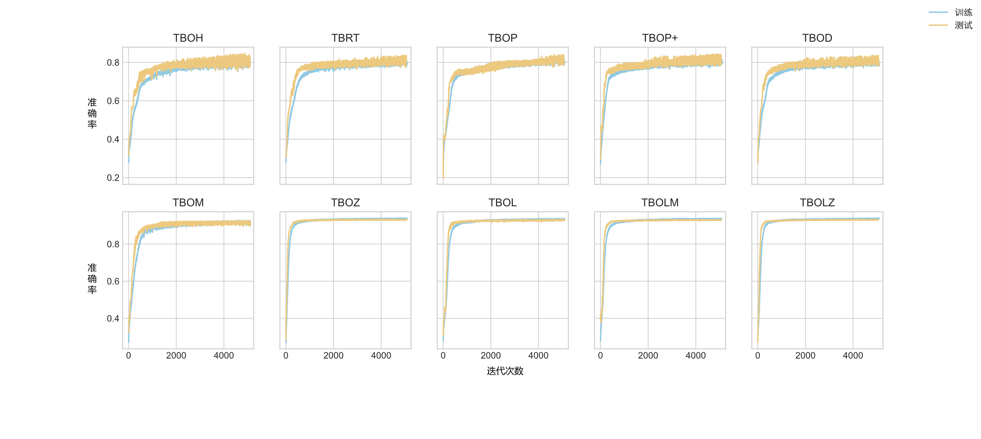

图4.4 TBCNN在TPC-H下的准确率曲线

Dceas-TB(OH,OP,RT,OP+)的损失评估
在收敛速度方面，尽管所有的TB*系列都是由TBCNN模型训练的，但向量的复杂性、长度和特征设计的变化影响了损失曲线的收敛速度。图4.5展示了TB*系列在0-5000次迭代训练中的损失曲线。我们观察到，TBOM，TBOZ, TBOL, TBOLM, TBOLZ的收敛速度相较TBOH, TBRT, TBOP, TBOP+,TBOD更快。这一发现表明，将操作符成本先进行归一化或对数化再放入树卷积向量中可以让TBCNN更好地训练所需的重要特征。在TBOH中，所有节点仅以独热形式保留操作符的存在，并不保留各个操作符的成本值，因此其损失曲线的下降速度较慢，波动较大。同时我们观察到进行过归一化的向量最后的训练损失曲线有上升趋势，但测试损失却依然在下降，这表明TBCNN能较好地防止训练过程中的过拟合，这能使模型更好地推广到其他类型的数据集中。因此，对于TB*系列的向量模型，如果在训练中需要更快的模型，则应选择TBOZ的向量组合。
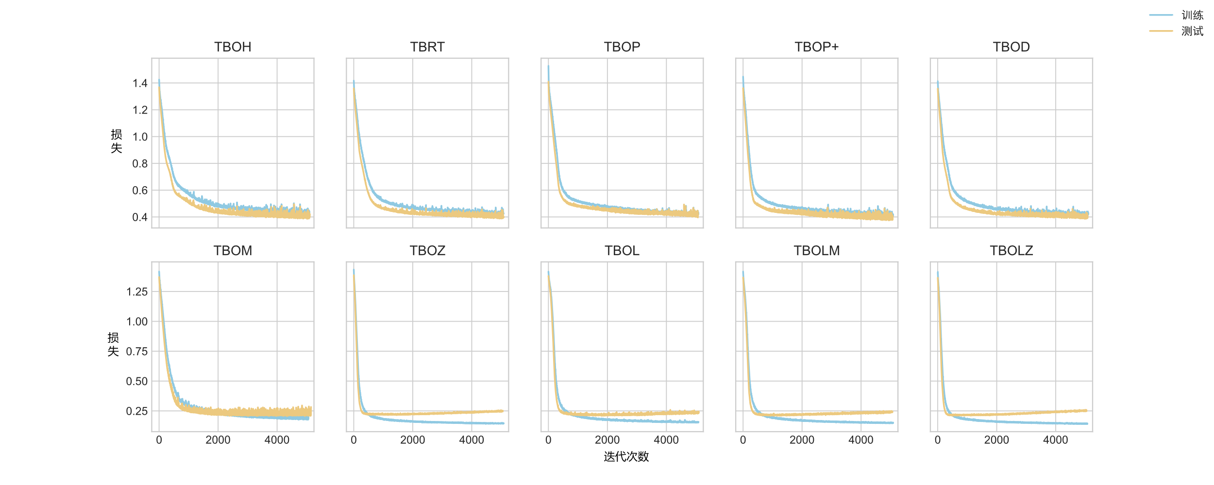

图4.5 TBCNN在TPC-H下的损失曲线
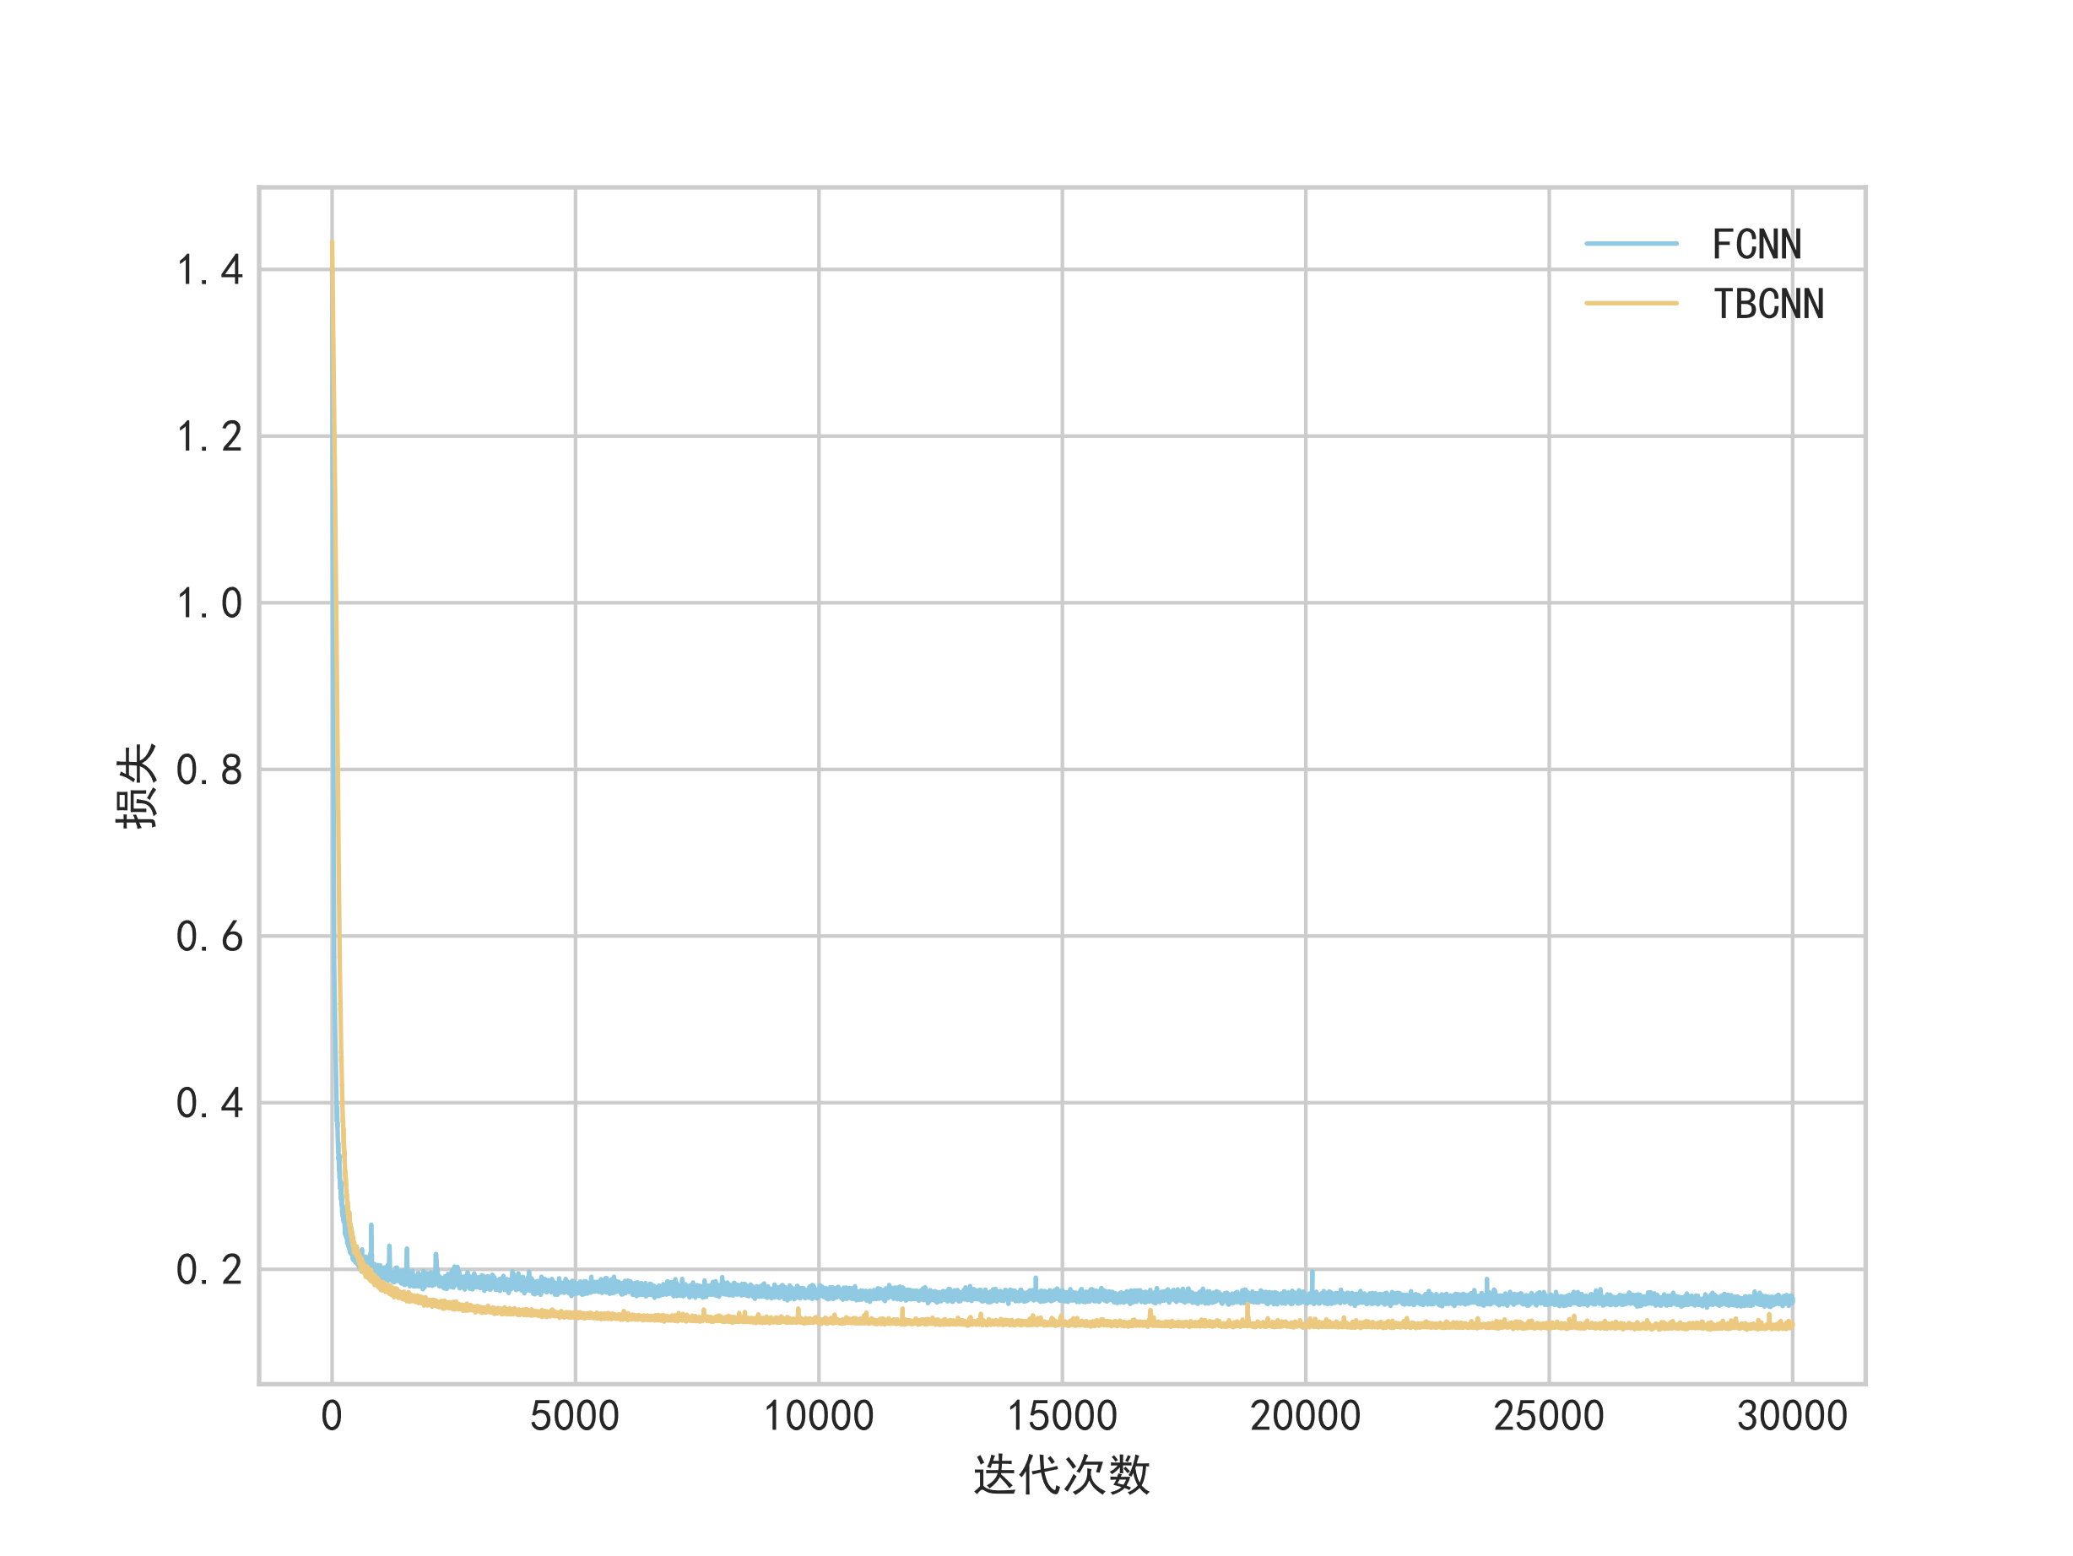

图4.6 FCNN和TBCNN的损失曲线

训练和运行效率
不同的网络模型会导致数据库的模型训练时间和预测时间不同。对于数据库来说，更高准确率、更快收敛速度和更低的预测延迟是首选的模型。因此，我们比较了FCNN和TBCNN在收敛时间和预测时间方面的情况，如图4.6所示。我们对FCNN和TBCNN的模型训练细节中的损失变化进行了统计。蓝线表示FCNN的损失，在经过5000代之后收敛。橙线表示TBCNN的损失，也在经过5000代之后才收敛。
在表4.6和表4.7中，我们保存了这两种模型的副本，并记录了5000代和30000代的训练时间。根据使用TPC-H的表4.6和使用JOB的表4.7的结果，我们得出以下结论：
1. 由于TBCNN是基于树结构的卷积操作，在训练过程中直接将树向量输入到网络中。这种方法在机器学习中具有比通用向量更高的计算复杂度。因此，TBCNN的训练时间和收敛速度比FCNN中的行向量训练要慢。从表4.6和表4.7的训练时间可以明显看出这一结果。
2. 然而，在这两种工作负载中，FCNN和TBCNN的预测准确率之间存在差异。在表4.6中，使用TPC-H作为工作负载时，无论使用5000还是30000次迭代，FCNN和TBCNN的预测准确率都可以稳定在90%以上。然而，在表4.7中，使用JOB作为工作负载时，TBCNN的预测准确率显著高于FCNN，达到92.22%（5000次迭代）。在30000次迭代后，两者的预测准确率依然明显。主要原因是JOB数据集在PGSQL的优化器中不能很好地进行优化，导致成本信息与真实成本不同。FCNN对有噪声的数据敏感，难以拥有较好的性能，而TBCNN因获取树结构的信息，能较好克服噪声的影响。
3. 查询时间占用对数据库也是一种重要的衡量标准。在表4.6和表4.7中，我们测试了FCNN和TBCNN在不同迭代次数和不同数据集下的预测时间。与训练时间类似，树结构向量的训练和预测的计算成本高于操作符+代价向量。因此，预测时间也表明TBCNN在预测方面所用的时间比FCNN多。

表4.6 TPC-H工作负载
代数 | 类型 | 训练时间 | 准确率 | 预测时间
5000 | FCNN | 23.0366s | 92.20% | 0.00102s
 | TBCNN | 897.7493s | 93.10% | 0.01696s
30000 | FCNN | 133.1631s | 92.80% | 0.0010s
 | TBCNN | 17325.1246s | 93.30% | 0.02544s

表4.7 JOB工作负载
代数 | 类型 | 训练时间 | 准确率 | 预测时间
5000 | FCNN | 21.7073S | 70.20% | 0.000997s
 | TBCNN | 154.5973s | 92.22% | 0.00299s
30000 | FCNN | 127.3292s | 66.00% | 0.000998s
 | TBCNN | 931.2871s | 94.44% | 0.00299s
在实际应用中，数据库对查询延迟要求非常严格。因此，高使用成本成为TBCNN的瓶颈。在Dceas-OC中，FCNN提高了学习效率并降低了预测时间，使得Dceas在数据库执行决策中发挥重要作用。Dceas中各种类型的向量和网络模型为不同的工作负载提供了多种执行方法。数据库管理员可以根据工作负载的特性选择合适的Dceas，以提高学习和预测的效率。

总结
根据以上的实验分析，我们从四个方面总结了比较的各种方法：通过学习实现的精度提升、查询性能的增强、训练效果和预测延迟以及TBCNN的多个衍生模型。实验结果表明如下：
(1) Dceas通过两种学习模型可以为执行者提供更准确的执行计划，实现了高达90%的平均准确率。
(2) 在系统性能改进测试中，Dceas的两种学习模式使得在特定数据集范围内，平均查询改进在8%左右，对比PGSQL，显示了所提出方法在增强查询性能方面的有效性。
(3) 在训练效果的比较实验中，FCNN在TPC-H数据集中具有更高的学习效率和更快的查询速度，而TBCNN在JOB数据集中具有更高的学习效率和更高的预测时间。这一发现表明，从TBCNN中衍生出的不同训练模型在学习效率和预测延迟方面具有不同的优势。
(4) 对于从TBCNN中衍生出的不同训练向量模型，TBOZ向量模型比其他模型更加稳定可靠，为实际实施提供了一个有前景的选择。
最终，实验结果表明，Dceas有效提高了执行计划的准确性，并在一定程度上增强了查询性能。从TBCNN衍生出的各种训练模型在学习效率和预测延迟方面展示了不同的优势。

总结与展望

本文总结
在本文中，我们提出了一个查询感知数据库自适应编译决策系统（Dceas），该系统采用两种不同的机器学习模型来预测不同应用环境下的最佳执行模式。我们评估了Dceas在PGSQL中的预测准确性以及其对执行效率的影响，并将其性能与原始PGSQL决策机制进行了比较。具体来说，我们分析了Dceas中包含的两个机器学习模型的有效性，并研究了它们之间在训练效果和查询延迟之间的权衡。此外，我们还研究了源自TBCNN模型的十种变体，并评估了它们对查询准确性和训练特性的影响。通过全面的实验和分析，我们提出了一种模型选择方法，以优化不同数据集的性能。我们的研究结果为改善数据库系统中的执行模式预测提供了宝贵的意见。

本文展望
在未来，我们希望对以下方向做出贡献：（1）我们期望Dceas能够容纳更复杂的语句。通过设计不同的工作负载，可以明确确定Dceas中哪些类别的语句是有效的。我们希望从更细的粒度改进Dceas。通过重构PGSQL中的编译优化粒度，并调整Dceas中的编译执行输出，我们旨在实现对查询中各种表达式使用不同编译执行策略的实施，从而进一步提高复杂查询的查询效率。（2）LLVM-JIT通常需要使用不同的优化模块来进行针对性的优化，以执行IRO。然而，在数据库中，LLVM编译过程中使用的不同“passes”的顺序和类型仍然需要针对SQL查询进行持续优化。我们希望执行器能够选择更适合SQL语句的优化模块，以提高查询性能。

致谢
在即将毕业、开启新征程的此刻，我想要向所有帮助过我的老师、同学以及家人们表达深深的感激。没有你们的支持和鼓励，我将无法完成这段旅程。
首先，我要诚挚感谢我的导师。感谢您在毕业设计过程中基于我的无私指导和耐心支持。您的专业知识、深刻见解、严谨态度和对科研的追求激励着我前行，克服困难，使我的毕业设计能顺利完结。感谢您在我迷茫时给予的指引，在我困难时伸出的援手，困惑时提供的包容，愿您的科研道路平坦亨通。
其次，我要感谢我的家人，尤其是父母。他们是我生命中最坚强的支柱，他们的无私奉献和鼓励一直是我坚持不懈的动力源泉。无论是物质上还是精神上，在我追逐梦想的道路上，他们一直坚定支持我。没有他们的支持和理解，我将无法顺利完成学业，我将永远感激他们对我的爱和支持。
最后，我要感谢所有在我学业道路上给予帮助和支持的亲朋好友。你们的陪伴、理解和鼓励给了我温暖和力量。你们的激励是我前进的动力，你们的陪伴是我心灵的寄托，感谢你们一直以来的支持和关心。
在此，我要向所有帮助过我的人们致以最诚挚的谢意。你们的支持和鼓励让我能够勇敢地跨出人生新的一步。愿我们的未来更加美好！

参考文献
  - LORIE R A. XRM: An extended (N-ary) relational memory[M]. IBM, 1974.
  - MCKENNA W J. The Volcano Optimizer Generator: Extensibility and Efficient Search[J].
  - WANG L, ZHANG L, YU C, 等. Optimizing Pipelined Execution for Distributed In-Memory OLAP System[C]//Database Systems for Advanced Applications: 19th International Conference, DASFAA 2014, International Workshops: BDMA, DaMEN, SIM^3, UnCrowd; Bali, Indonesia, April 21–24, 2014, Revised Selected Papers 19. Springer, 2014: 204-216.
  - SHAIKHHA A, DASHTI M, KOCH C. Push versus pull-based loop fusion in query engines[J]. Journal of Functional Programming, 2018, 28: e10.
  - MANEGOLD S, KERSTEN M L, BONCZ P. Database architecture evolution: Mammals flourished long before dinosaurs became extinct[J]. Proceedings of the VLDB Endowment, 2009, 2(2): 1648-1653.
  - MURPHY R. On the effects of memory latency and bandwidth on supercomputer application performance[C]//2007 IEEE 10th International Symposium on Workload Characterization. IEEE, 2007: 35-43.
  - BONCZ P A, ZUKOWSKI M, NES N. MonetDB/X100: Hyper-Pipelining Query Execution. [C]//Cidr: 卷 5. 2005: 225-237.
  - MENON P, MOWRY T C, PAVLO A. Relaxed operator fusion for in-memory databases: Making compilation, vectorization, and prefetching work together at last[J]. Proceedings of the VLDB Endowment, 2017, 11(1): 1-13.
  - LATTNER C. LLVM and Clang: Next generation compiler technology[C]//The BSD conference: 卷 5. 2008: 1-20.
  - KOHN A, LEIS V, NEUMANN T. Adaptive execution of compiled queries[C]//2018 IEEE 34th International Conference on Data Engineering (ICDE). IEEE, 2018: 197-208.
  - STONEBRAKER M, ROWE L A. The design of Postgres[J]. ACM Sigmod Record, 1986, 15(2): 340-355.
  - WANG Z, CUI J, GAO X, 等. Quartet: A Query Aware Database Adaptive Compilation Decision System[J]. Expert Systems with Applications, 2024, 244: 122841.
  - GAO K, YANG Y, ZHANG T, 等. Extrapolation-enhanced model for travel decision making: An ensemble machine learning approach considering behavioral theory[J]. Knowledge-Based Systems, 2021, 218: 106882.
  - LATTNER C, ADVE V. The llvm compiler framework and infrastructure tutorial[C]//Languages and Compilers for High Performance Computing: 17th International Workshop, LCPC 2004, West Lafayette, IN, USA, September 22-24, 2004, Revised Selected Papers 17. Springer, 2005: 15-16.
  - NEUMANN T. Efficiently compiling efficient query plans for modern hardware[J]. Proceedings of the VLDB Endowment, 2011, 4(9): 539-550.
  - LATTNER C, ADVE V. LLVM: A compilation framework for lifelong program analysis & transformation[C]//International symposium on code generation and optimization, 2004. CGO 2004. IEEE, 2004: 75-86.
  - MCCARTHY J. Recursive functions of symbolic expressions and their computation by machine, part I[J]. Communications of the ACM, 1960, 3(4): 184-195.
  - KERSTEN T, LEIS V, KEMPER A, 等. Everything you always wanted to know about compiled and vectorized queries but were afraid to ask[J]. Proceedings of the VLDB Endowment, 2018, 11(13): 2209-2222.
  - VIGLAS S D. Just-in-time compilation for SQL query processing[C]//2014 IEEE 30th International Conference on Data Engineering. IEEE, 2014: 1298-1301.
  - MARCUS R, NEGI P, MAO H, 等. Neo: A learned query optimizer[J]. arXiv preprint arXiv:1904.03711, 2019.
  - SHARMA R, KAUSHIK M, PEIOUS S A, 等. Towards unification of statistical reasoning, OLAP and association rule mining: semantics and pragmatics[C]//International Conference on Database Systems for Advanced Applications. Springer, 2022: 596-603.
  - WANG Q, HAO Y, CAO J. ADRL: An attenstion-based deep reinforcement learning framework for knowledge graph reasoning[J]. Knowledge-Based Systems, 2020, 197: 105910.
  - KOTSIANTIS S B, KANELLOPOULOS D, PINTELAS P E. Data preprocessing for supervised leaning[J]. International journal of computer science, 2006, 1(2): 111-117.
  - CODD E F. Relational database: A practical foundation for productivity[M]//ACM Turing award lectures. 2007: 1981.
  - BAGALE G S, VANDADI V R, SINGH D, 等. Small and medium-sized enterprises’ contribution in digital technology[J]. Annals of Operations Research, 2021: 1-24.
  - NAMBIAR R O, LANKEN M, WAKOU N, 等. Transaction Processing Performance Council (TPC): twenty years later–a look back, a look ahead[C]//Performance Evaluation and Benchmarking: First TPC Technology Conference, TPCTC 2009, Lyon, France, August 24-28, 2009, Revised Selected Papers 1. Springer, 2009: 1-10.
  - HALFORD M, SAINT-PIERRE P, MORVAN F. An approach based on bayesian networks for query selectivity estimation[C]//Database Systems for Advanced Applications: 24th International Conference, DASFAA 2019, Chiang Mai, Thailand, April 22–25, 2019, Proceedings, Part II 24. Springer, 2019: 3-19.
  - MARCUS R, NEGI P, MAO H, 等. Bao: Making learned query optimization practical[C]//Proceedings of the 2021 International Conference on Management of Data. 2021: 1275-1288.
  - TAFT R, SHARIF I, MATEI A, 等. Cockroachdb: The resilient geo-distributed sql database[C]//Proceedings of the 2020 ACM SIGMOD international conference on management of data. 2020: 1493-1509.
  - MOU L, LI G, ZHANG L, 等. Convolutional neural networks over tree structures for programming language processing[C]//Proceedings of the AAAI conference on artificial intelligence: 卷 30. 2016.
  - LEIS V, GUBICHEV A, MIRCHEV A, 等. How good are query optimizers, really?[J]. Proceedings of the VLDB Endowment, 2015, 9(3): 204-215.
  - SHAIKHHA A, KLONATOS Y, PARREAUX L, 等. How to architect a query compiler[C]//Proceedings of the 2016 International Conference on Management of Data. 2016: 1907-1922.
  - LI G, ZHANG C. HTAP databases: What is new and what is next[C]//Proceedings of the 2022 International Conference on Management of Data. 2022: 2483-2488.
  - JOSE B, ABRAHAM S. Performance analysis of NoSQL and relational databases with MongoDB and MySQL[J]. Materials today: PROCEEDINGS, 2020, 24: 2036-2043.
  - LI G, ZHOU X, LI S, 等. Qtune: A query-aware database tuning system with deep reinforcement learning[J]. Proceedings of the VLDB Endowment, 2019, 12(12): 2118-2130.

